Положение о проведении Всероссийской акции
« Бессмертный полк» в муниципальном районе Учалинский район Республики Башкортостан, посвященной 70-летию Победы в Великой Отечественной войне
1941-1945 гг.

1. Общие положения
1.1. «Бессмертный полк» - общественная, некоммерческая, неполитическая, негосударственная гражданская инициатива.
1.2. Районная акция проводится в рамках всероссийской акции «Бессмертный полк»

1.3. Организатором и официальным координатором акции МР Учалинский район РБ выступает МАУ дополнительного образования Центр туризма, экскурсий и краеведения муниципального района Учалинский район (адрес:453700, г. Учалы, ул. К. Маркса, 7.Тел/факс: 8(37491) 6-30-49)

1.4. Цель акции - сохранение памяти о Великом Подвиге Советского народа в годы Великой Отечественной войне 1941-1945гг., преклонение перед личным подвигом каждого солдата Великой Отечественной войны, погибшего на полях сражений или ушедшего в послевоенное время.
Задачи:
- воспитание чувства уважения к героическому прошлому России;
- формирование у населения патриотических, морально-нравственных ценностей и активной жизненной позиции;
- внедрение новых форм работы по гражданско-патриотическому воспитанию населения.
1.5. Настоящее Положение определяет условия, сроки и порядок проведения акции.
2. Условия, порядок и сроки проведения акции:
2.1. Участником акции может стать любой житель Учалинского муниципального района независимо от вероисповедания, национальности, политических и иных взглядов.
2.2. Участник акции должен соблюдать Устав полка (Приложение №1)
2.3. Для участия в данной акции необходимо:
2.3.1. В срок до 30 апреля подать заявку с информацией об участии в Оргкомитет на e-mail: Turist-uchaly@mail.ru.
Заявка должна содержать следующую информацию:
- Ф.И.О., контактный телефон лица, подающего заявку (для учащихся дополнительно: класс, школа, город, село);
- Ф.И.О., звание и краткая биография солдата, ветерана – участника Великой Отечественной войны.
2.3.2. Изготовить и пронести в единой колонне 9 мая 2017 года по ул.Ленина транспарант с фотографией солдата, ветерана – участника Великой Отечественной войны.
Рекомендуемый размер транспаранта 40 см. х 30 см., длина ручки – 33 см. (от основания транспаранта) Размер фотографии: 35,5 см. х 26 см. Внизу фотографии располагается: фамилия, имя, отчество ветерана. Транспарант можно изготовить из ДВП, фанеры, пластика или любого другого подручного материала. Отступ от края транспаранта до фотографии 2 см. Транспарант можно оклеить самоклеющейся пленкой (под дерево).
(Приложение № 2).
2.4.Если нет фотографии солдата, то на штендере размещается официальный логотип «Бессмертного полка» с указанием ФИО бойца и его воинского звания (Приложение №3)
2.5. Участники акции могут принять участие в формировании «Бессмертного полка» в сети Интернет, прислав фотографию и информацию о солдате, ветеране Великой Отечественной войны 1941-1945гг. на официальный сайт акции: moypolk.ru.
3. Информирование о ходе проведения акции
3.1. Официальная информация о ходе проведения акции «Бессмертный полк» будет размещена в средствах массовой информации, на официальном сайте Администрации Учалинского района, в социальной сети «ВКонтакте» https://vk.com/pohody_uchaly.
3.2. Обратная связь Оргкомитета и участников акции осуществляется посредством электронной почты: turist-uchaly@mail.ru, тел. 8(34791)6-30-49, контактное лицо Рахматулина И.И +7 (967) 749-78-85

Приложение №1

Устав Полка
1. Бессмертный полк своей главной задачей считает сохранение в каждой семье личной памяти о поколении Великой Отечественной войны.
2. Участие в Бессмертном полку подразумевает, что каждый, кто помнит и чтит своего родственника - ветерана армии и флота, партизана, подпольщика, бойца Сопротивления, труженика тыла, узника концлагеря, блокадника, ребенка войны, 9 Мая выходит на улицы города с его фотографией, чтобы принять участие в параде в колонне Бессмертного полка, либо самостоятельно отдать дань памяти, принеся транспарант с портретом или фотографию к Вечному огню, иному памятному месту. Участие в Бессмертном полку строго добровольное.
3. Бессмертный полк — Некоммерческая, Неполитическая, Негосударственная Гражданская Инициатива. Встать в ряды полка может каждый гражданин независимо от вероисповедания, национальности, политических и иных взглядов. Бессмертный полк объединяет людей. Все, что служит иному, для нас неприемлемо. Одна страна - один Полк.
4. Бессмертный полк не может быть имиджевой площадкой. Исключено использование любой корпоративной или иной символики во всем, что имеет отношение к Бессмертному полку.
5. Полк не может быть персонализирован ни в одном, даже самом уважаемом человеке: политике, общественном деятеле, чиновнике. Полк - это миллионы ушедших и их потомки.
6. Координацией и помощью в проведении парада Полка 9 Мая занимается штаб Бессмертного полка, куда наряду с организаторами Гражданской инициативы 9 Мая 2012 года, входят организации и граждане безусловно разделяющие положения Устава и выразившие готовность стать координаторами Полка в своем регионе.
7. В целях сохранения Устава, решения спорных вопросов, выражения коллективного мнения городов Гражданской инициативы, образован Открытый Совет Полка. Войти в него, заявив о своем желании, может каждый координатор имеющий опыт проведения в своем регионе Бессмертного полка в соответствии с принципами Устава.
8. Изменения и дополнения в Устав могут вноситься решением большинства городов Открытого Совета Полка.
9. Наша конечная цель - превратить Бессмертный полк во всенародную традицию празднования Дня Победы 9 Мая
Приложение №2.
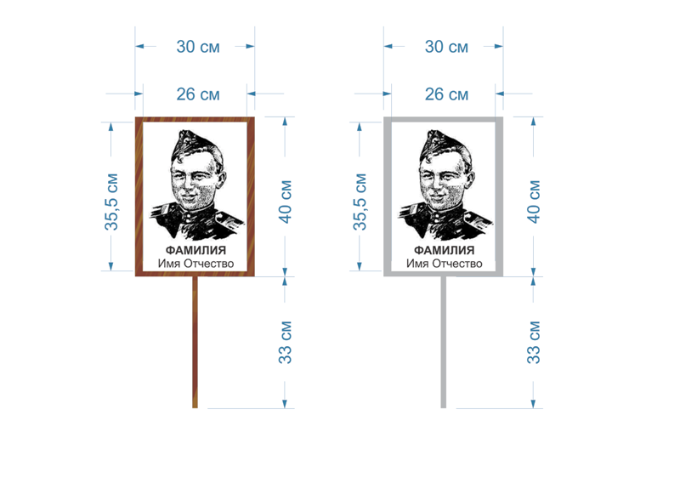

Приложение №3
